CÁCH SỬ DỤNG GITHUB

## 1. ****Cài đặt Git****

Đầu tiên, hãy chắc chắn rằng máy tính của bạn đã được cài đặt Git

**2. Tạo kho lưu trữ cục bộ (Local Repository)**

Sau khi bạn đã cài đặt Git thành công, bạn cần đăng nhập vào Github, sau đó ấn vào dấu + trên menu và chọn **New repository**.

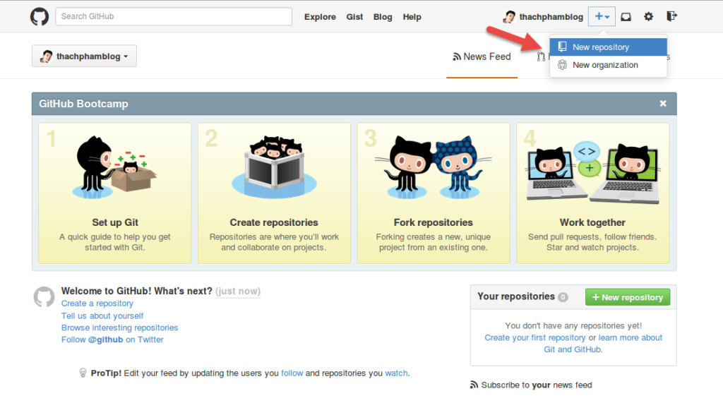

* Đặt tên cho dự án
* Theo mặc định thì repository để là public. Tức là ai cũng có thể xem được dự án này của bạn. Nếu dự án của bạn chưa muốn công khai mà chỉ muốn quản lý nội bộ thì chọn Private.

## 3. ****Clone repo về máy****

Tiếp theo, việc của bạn bây giờ là hãy clone repo mới này về máy của mình bằng lệnh git clone địa_chỉ.

Ví dụ ở trên, chúng ta sẽ clone repo về máy bằng lệnh:

$ git clone

Nghĩa là chúng ta sẽ tạo repo trên server trước, sau đó lấy nó về máy local, rồi mới copy dự án vào và đẩy lại nó lên server.

## 4. ****Push code lên git****

Thêm/sửa/xóa các file/thư mục trên repo vừa clone về, sau đó lần lượt chạy từng lệnh sau:

$ git add **Thêm một file (thêm mới hoặc chỉnh sửa)**

$ git commit -m "điền nội dung commit vào đây"

$ git push origin master -> đẩy file lên server